固态电池发展战略研究报告
（AI战略咨询 新型高端智库系统生成）

2026年10月29日

目录
摘要 1
一、核心观点 2
二、事实陈述与洞察 4
（一）技术路线与专利 5
（二）产能与产业化进度 8
（三）市场规模与成本曲线 12
（四）资本与投融资 19
（五）政策与标准 20
三、第三方视角 22
（一）观点全景 22
（二）立场聚类 23
四、分析方式和逻辑推理链路 27
（一）方法声明 27
（二）场景×阶段二维定位 28
（三）推理链 31
（四）跃迁概率与”卡住的情形” 36
（五）情景推演 37
五、辩证结论 39
（一）反方最强观点与回应 39
（二）证伪条件与观察指标 40
（三）置信分级与适用边界 42
（四）残留分歧与遗留问题 43
六、结语 44
数据来源 45

摘要
本报告基于八份离线材料（专利与科研资助加工数据、政策汇编、98家企业工商记录、三份国内券商深度报告、一份国际市场报告）回答三个问题：固态电池当前处于产业化的什么阶段、将先在哪个场景实现商业闭环、中国产业如何卡位。方法上采用“阶段×场景二维定位”主轴，辅以成本平价分析与路线判据三角，五条编号推理链贯穿全篇。
核心结论：产业真实位置是中试线集中建设期，量产宣称普遍领先硬证据一至两年，全固态规模化量产不早于2028—2030年；第一轮商业闭环发生在3C小型电池与低空／人形机器人场景，动力市场2030年前止步于高端车型性能溢价，储能不具备商业逻辑；硫化物与氧化物将双轨并行至2030年；中国在价值链上的比较优势在设备、整线与工程化环节而非前沿专利。报告同时给出三条情景、逐条可证伪的观察指标与置信分级。

一、核心观点
本章的判断链条为：先以硬证据定位产业当前的真实阶段（中试线集中建设期，而非量产前夜），再以场景门槛向量确定商业闭环的发生顺序，最后落到路线格局与价值链卡位。五条判断均自第4章推理链提炼、经第5章辩证校正，每条附置信度与时间边界；判断句后括注对应链号与事实小节，供回溯核查。
判断一：固态电池产业的真实位置是“中试线集中建设期”，全固态小批量装车大概率2027年兑现，但规模化量产不早于2028—2030年——共识把“宣称时间表”当成了“产业进度”，本报告以设备交付与中试线贯通的硬证据束重估后，将两者之间约1—2年的时滞显性化。依据是：整线交付（利元亨2024－06首批、先导整线）、中试线贯通（国轩0.2GWh、良品率90％）与半固态装机实绩（2024H1 2.15GWh）构成硬证据，而全部量产时点仍是路线图承诺^{［6］［7］［5］}；量产跨越受良率与一致性约束，参照TOPCon从首线到放量的两年节奏与固态更高的单线复杂度定锚（链1，2.2节）。置信度：中；时间边界：2027—2030 年。证伪条件见5.2判断一。
判断二：固态电池的第一轮商业闭环不发生在动力市场，而是“3C 小型电池存量＋低空与人形机器人增量”——共识聚焦“何时装车”，本报告判断“先在哪里赚钱”，答案是性能溢价可直接变现、成本敏感度低的场景。依据是：3C小电池已是当前唯一规模化真实出货形态（BIS 结构判断^{［8］}），低空场景有订单级证据（孚能10亿美元、350架eVTOL^{［7］}）与政策硬门槛（400Wh／kg^{［6］}），机器人有搭载实测（广汽GoMate6小时^{［6］}），三者门槛向量与成本敏感度的乘积优于动力（链2，2.3节）。置信度：高；时间边界：窗口期2025—2028年，动力成本平价（2030年前不成立）是窗口关闭条件。证伪条件见5.2判断二。
判断三：硫化物与氧化物将双轨并行至2030年，“硫化物替代一切”的单一叙事不成立——市场共识认为硫化物是全固态主流，BIS认为氧化物当前领先，本报告判断两者是同一双轨格局的不同时间切片，调和机制是复合电解质。依据是路线判据三角：硫化物性能第一（电导率10⁻³～10⁻² S／cm^{［5］}）但受硫化氢安全、日韩 228 条专利族壁垒与硫化锂成本约束^{［5］［1］}；氧化物大气稳定性与制造性第一但性能有天花板^{［8］}；国内 60 亿专项押注硫化物 2027＋，当前真实出货由氧化物半固态承担^{［6］［8］}（链3，2.1 节）。置信度：高；时间边界：至2030年，之后视复合电解质装车配比重估。证伪条件见5.2判断三。
判断四：2030年之前全固态在动力场景不构成对液态电池的成本竞争，其动力市场边界是30万元以上高端车型的性能溢价市场——与清陶“三代全固态比液态降本40％”的企业宣称相反，材料、设备折旧、良率三项成本在固态体系内同时恶化，单一变量突破不足以翻转。依据是：硫化锂降至10—20万元／吨叠加设备降至2.5—3亿元／GWh 的乐观组合下，2028—2030年全固态电芯成本仍高于高性能液态20—50％，TrendForce0.4元／Wh的成本目标锚定在2035年^{［5］［6］［7］}（链4，2.3节）。置信度：中（依赖整车TCO数据缺口补齐）；时间边界：至2030年。证伪条件见5.2判断四。
判断五：中国在固态电池价值链上的现实比较优势是设备、整线与工程化环节而非前沿专利——与“中国专利追赶日韩”的流行叙事不同，本报告判断竞争优势来自中试工程化数据的回流速度，而非专利存量。依据是：专利端中国仅占 TOP16 的 5.7％（丰田一家 32％^{［1］}），资助端中国占 60％^{［2］}，设备端整线交付硬证据束全部在中国厂商^{［6］}，珠海政策直接列出四类设备清单^{［3］}；中试线建设潮使中国设备商获得全球最密的工程化数据回流，这是制造主导型产业的关键学习机制（链 5，2.2／2.4 节）。置信度：高；时间边界：优势窗口 2025—2028 年，受益结构为“中试脉冲＋量产复制持续”的混合，若全固态卡住则脉冲终止（4.4 节）。证伪条件见 5.2 判断五。
上述五条判断的共同底层逻辑是：固态电池的产业化不是一次“动力电池革命”，而是一场按场景门槛逐级放量的梯度渗透——把观察重心从“2027 年是否量产”转移到“哪个场景的成本与门槛乘积先转正”，产业分析的大部分分歧（时点、路线、空间）会自然消解。

二、事实陈述与洞察
本章是全报告的事实底座，按五类数据类型组织：技术路线与专利、产能与产业化进度、市场规模与成本曲线、资本与投融资、政策与标准。两类材料的取舍需要先作说明：其一，资本类数据中一级市场投融资记录在现有材料中缺位，本章 2.4 节将按规则改写为“数据缺口”而非虚构覆盖；其二，全部分析材料的时间截面不同–国内券商报告截至 2025 年 5 月至 10 月，国际市场报告截至 2026 年 3 月，专利与资助数据截止 2026 年 10 月，凡引用时均标注时点，2024 年及之前的数据视为实绩（硬证据），2025 年及以后的目标值、规划值一律视为软证据。证据硬度分级规则贯穿全章：设备交付与订单、实际装机出货、中试线贯通、标准发布、专利族统计为硬证据；企业公告、路线图承诺、发布会口径为软证据，软证据不得单独支撑阶段判断^{［5］［6］［7］}。

（一）技术路线与专利
事实方面，专利与学术两条数据线共同刻画了固态电池技术注意力的分布。专利端，去重后固态电池专利共 2996 条，公开年份集中于 2021－2025 年，其中 2022 年 914 条为峰值，2022－2024 年构成可比完整窗口（914／815／790 条）^{［1］}。公开国分布以美国为主：US 1334 条（45％）、JP 588 条（20％）、CN 559 条（19％），US＋WO＋EP 合计 56％，说明领军机构优先布局海外市场^{［1］}。机构格局呈寡头集中：丰田以 958 条（32.0％）居绝对第一，本田 350 条（11.7％）、村田 242 条（8.1％）、三星电子 191 条，TOP4 合计约 58％；TOP16 中日系 7 家、韩系 4 家，整车厂是专利主力（丰田、本田、现代、起亚、日产、雷诺 6 家合计约占样本六成），中国大陆仅中科院体系一组（171 条、5.7％）^{［1］}。路线关键词上，硫化物 228 条（7.6％）热度最高且 2024 年仍在上升（87 条），氧化物 94 条、聚合物 66 条、卤化物仅 14 条；与之对应，出光兴产作为硫化锂原料供应商以 62 条专利进入 TOP16，构成硫化物上游材料卡位的直接证据^{［1］}。但专利质量指标偏弱：593 个专利族中 70％ 仅有 1 条记录，单族最大仅 4 条，多国布局比例整体偏低，提示样本中存在大量防御性或占位性申请^{［1］}。学术端，高引论文主题中界面工程以 408 篇居首，锂金属负极 313 篇、氧化物 267 篇次之；而科研资助数据中，1637 个资助项目里正负极体系占 78.6％、界面工程仅 10.8％，但界面工程方向在 2023 年后占比明显上升，与“界面阻抗和锂枝晶是全固态核心瓶颈”的产业共识形成注意力迁移的呼应^{［1］［2］}。
洞察：专利格局揭示了一个与舆论直觉相反的结构–固态电池的前沿知识产权高地目前由日韩整车厂占据，中国的研究投入强度与专利产出强度明显不对称。资助机构 TOP15 中中国五大资助方（NSFC 570 项、重点研发计划 59 项等）合计 737 项、占比 60％，受资助机构 TOP5 全部为中国机构；而专利 TOP16 中中国大陆仅占 5.7％^{［1］［2］}。这一反差的方向可信（尽管两个样本口径不同、比例幅度不可直接相比），其机制在于：中国的固态投入以公共科研和产业政策通道为主（详见 2.4、2.5），尚未转化为国际专利族积累–专利积累以年为单位的滞后期意味着中国 2021－2023 年高峰期立项的研发可能要到 2026 年后才在专利数据中显现；同时丰田 958 条、32％ 的集中度说明其围绕硫化物路线构建了包括电解质材料、膜工艺、电芯结构在内的体系化专利网，后来者在硫化物主线上绕开日韩专利壁垒的成本不可忽视（中泰证券亦将“日韩专利壁垒”列为硫化物路线三大卡点之一^{［5］}）。因此，中国在路线竞争中的现实选择更可能是氧化物／聚合物复合体系的规模化以及设备与工程化环节，而非在硫化物底层专利上正面追赶–这与 2.2 节设备交付证据束的分布方向一致。
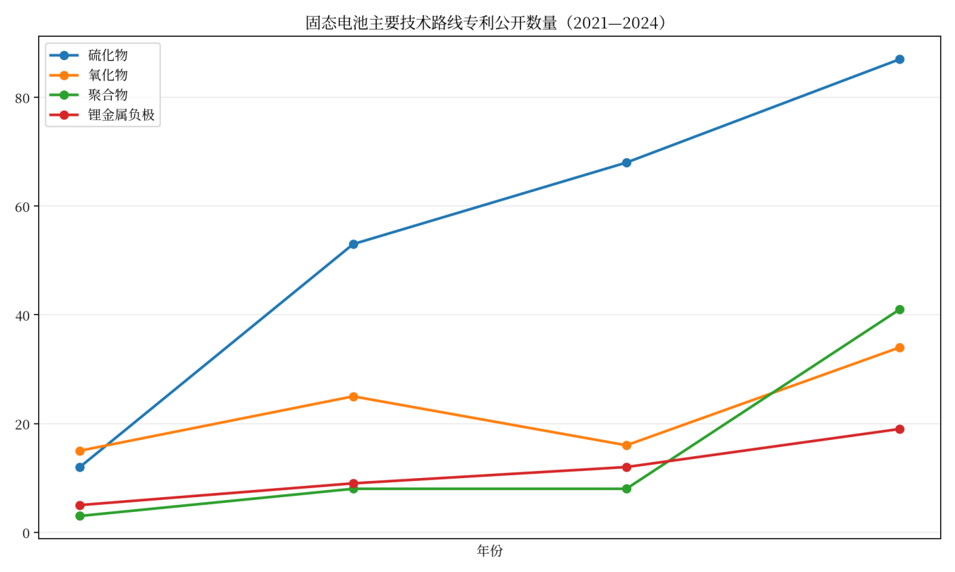
图1 固态电池主要技术路线专利公开数量（2021—2024）
硫化物路线 2021—2024 年从 12 条增至 87 条、持续居首；聚合物 2024 年跳升至 41 条值得注意。数据来源：^{［1］}，2025 年因 18 个月公开延迟不完整、未纳入。

（二）产能与产业化进度
事实方面，产业进度需要区分“已发生的硬证据”与“宣布的时间表”两层。硬证据层，设备与中试线是最早、最可验证的信号：先导智能全固态整线中试线已量产交付，热压转印设备复合速度 50m／min、良率≥99％，并推出 600MPa 大容量温等静压设备；赢合科技已向国内头部电池企业发货固态湿法涂布、辊压及电解质转印设备用于中试线建设；利元亨与广汽埃安合作的硫化物中试线 2024 年 6 月完成首批设备交付、预计 2025Q3 完成整线交付；联赢激光 2024 年 11 月向头部客户发送固态装配试线（该项目为政府支持项目，计划 2025 年底中期评审、2026 年底装车测试、2027 年小批量）；宏工科技获头部客户数千万元固态设备订单并签署百兆瓦时级中试线订单；华亚智能（冠鸿智能）与海希通讯签署 200MWh 全固态产线项目协议；纳科诺尔累计测试超 10 吨材料样品^{［6］}。电池端，国轩高科首条 0.2GWh 全固态中试线贯通、金石全固态电池（350Wh／kg、800Wh／L、循环 3000 次、70Ah）良品率已达 90％，并启动 2GWh 量产线设计^{［7］}；亿纬锂能“龙泉二号”10Ah 全固态电池下线（300Wh／kg、700Wh／L）^{［7］}；欣旺达 2025 年 10 月发布聚合物全固态“欣·碧霄”（400Wh／kg、＜1MPa 低外压下循环 1200 周），规划 2025 年底建成 0.2GWh 聚合物中试线^{［7］}。装车端已有半固态实绩：2024 年 4 月智己 L6 Max 光年版搭载第一代光年电池（固态电解质含量约 90％、368Wh／kg、续航超 1000km）上市，2025 年 8 月上汽 MG4 推出半固态版本（电解液降至 5％、400Wh／kg）^{［7］}；2024H1 国内半固态电池装机 2.15GWh，已远超 2023 全年的 0.80GWh^{［5］}。
时间表层，宣布口径明显更激进：国内电池厂普遍将 400Wh／kg 级全固态的小批量装车锚定在 2027 年（宁德时代硫化物 2027 小批量、卫蓝 2027 年 2GWh、国轩 2027 小批量装车 2030 量产、中创新航“无界”430Wh／kg 2027 装车、亿纬 2028），整车厂中比亚迪 2024 年 60Ah 全固态中试下线并规划 2027－2029 千辆级示范、上汽清陶全固态产线 2025Q4 完工、2026Q4 量产、2027Q1 装车^{［6］［7］}。海外以丰田为代表，2024 年 9 月获日本经产省认证、目标 2027－2028 年全固态 BEV 上市；本田 2025 年 1 月试生产，三星 SDI 以无负极设计实现 900Wh／L,QuantumScape 隔膜工艺（Cobra）热处理速度提升约 25 倍并推进 5Ah 动力电芯客户样品，Solid Power 硫化物电解质产能规划 30→140 吨／年（2028）^{［6］［8］}。企业主体数量上，工商注册口径共 98 家企业经营范围含固态电池业务（88 家存续），广东 29 家、浙江 15 家、江苏 10 家，2021－2023 年为注册高峰（31 家），注册资本 10 亿元以上主体 23 个，头部动力电池企业均以多省多主体方式布局^{［4］}。

表 1：国内外主要玩家全固态时间表对照
（数据来源：［6］［7］［8］，时点截至 2025－10 至 2026－03）
主体 | 路线 | 能量密度 | 关键时点 | 证据硬度
宁德时代 | 硫化物 | 400Wh／kg | 2027 小批量（当前 4 级→7－8 级） | 软（公告）
比亚迪 | 硫化物 | 400Wh／kg／800Wh／L | 2024 60Ah 中试下线；2027－2029 千辆示范 | 中试下线为硬；装车为软
上汽／清陶 | 氧化物复  合 | 406Wh／kg | 2025Q4 产线完工、2026Q4 量产、2027Q1 装车 | 产线为硬；量产为软
国轩高科 | 硫化物 | 350Wh／kg／800Wh／L | 0.2GWh 中试线贯通、良率 90％；2027 小批量 | 中试贯通为硬
卫蓝新能源 | 氧化物＋聚合物 | 400Wh／kg | 2027 规划 2GWh | 软
中创新航 | 硫化物 | 430Wh／kg | 2027 装车 | 软
丰田 | 硫化物 | - | 2026 认证、2027－2028 上市 | 认证为硬；上市为软
三星 SDI | 硫化物 | 900Wh／L（无负极） | 试产线运行 | 硬（试产线）
QuantumScape | 氧化物隔膜 | 5Ah 电芯 | Cobra 工艺、B 样交付 | 硬（样品交付）
洞察：把硬证据和时间表叠在一起看，产业的真实位置是“中试线集中建设期”，而不是各家宣布所暗示的“量产前夜”。硬证据束（设备交付、中试线贯通、试产样品、半固态车型上市）一致指向中试与小批量环节正在真实发生，这构成固态电池从实验室叙事转向工程叙事的可靠证据；但所有“2027 装车、2030 规模化”的表述均为路线图承诺，无一条获得装车实绩验证，且量产宣称普遍领先硬证据一至两年。一个值得注意的机制性细节是：宣布时间表最激进的企业（丰田、比亚迪、宁德时代）恰恰是专利和研发投入最强、最不需要靠叙事融资的实体，这使它们的路线图可信度高于新势力，但中泰证券对清陶、卫蓝产能规划的梳理显示，规划产能（清陶约 46.5GWh、卫蓝宣称超 100GWh）与实际投产部分之间的缺口同样巨大，“规划口径的产能”在行业上行期会系统性高估供给^{［5］}。此外，98 家注册企业的地域分布（广东约三成）与 2021－2023 注册潮说明产业资本在 2021－2023 年已经完成一轮卡位布局，2026 年前 10 个月新增 9 家、接近 2022 年高点，提示第二轮进入潮正在发生^{［4］}。

（三）市场规模与成本曲线
事实方面，市场规模存在三个不可互换的口径。全口径（含半固态）：2024 年全球固态电池出货约 5.3GWh、同比增长 430％，2030 年预计 614GWh（EVTank）；中国固态电池市场规模 2024 年 17 亿元、同比增长 70％，2030 年预计 200 亿元（中商产业研究院）^{［7］}。全固态口径：银河证券测算全球全固态出货 2026 年 1.00GWh → 2030 年 128.24GWh，中国同期 100.54GWh，2030 年渗透率假设为全球动力 2.5％／储能 1.5％／人形机器人与机器狗 3.5％／eVTOL 3.5％（中国分别为 3.5％／2.5％／5％／5％）^{［7］}。设备口径：东吴证券测算全球固态电池设备需求 2025 年 55.0 亿元 → 2026 年 68.0 亿元（＋24％）→ 2027 年 87.5 亿元（＋29％）→ 2028 年 120.0 亿元（＋37％）→ 2029 年 200.0 亿元（＋67％），其产能假设为 2024 年 17GWh（中国 7＋海外 10）→ 2029 年 190GWh，单 GWh 设备投资额从中试阶段的 5－6 亿元降至规模化的 2.5 亿元^{［6］}；银河证券口径为 2030 年全球 320.59 亿元、中国 251.36 亿元，单 GWh 设备投资从现阶段 4－5 亿元降至 2030 年 2－3 亿元，前中后道价值量占比假设 40％／40％／20％^{［7］}。国际口径：BIS Research 以三情景法预测全球固态电池市场 2026 年 2.002 亿美元（现实情景）→ 2035 年 27.42 亿美元（CAGR 33.75％），其结构判断为消费电子、氧化物电解质、薄膜电池三个细分当前领先^{［8］}。
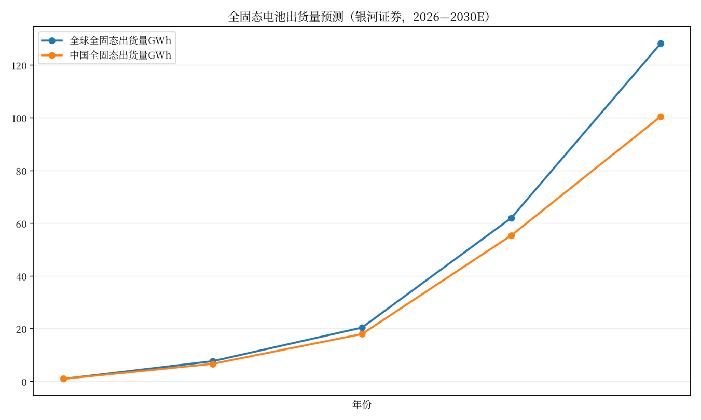
图2 全固态电池出货量预测（银河证券口径）
全固态电池出货量预测（银河证券口径，2026—2030E）。数据来源：［7］。
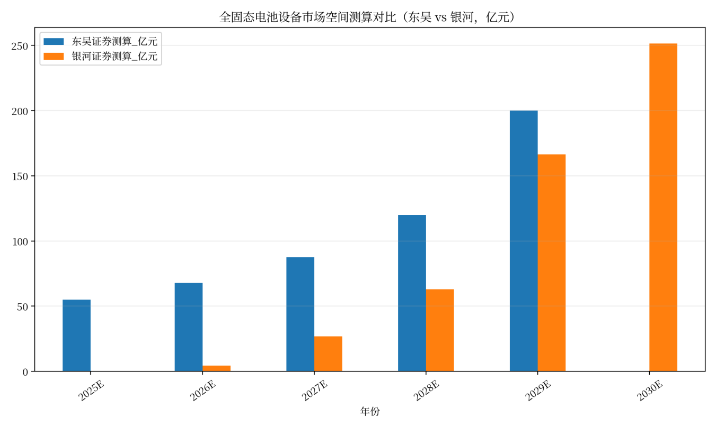
图3 全固态电池设备市场空间测算对比
全固态电池设备市场空间测算对比。东吴口径截至 2029 年、银河口径自 2026 年起算，重叠年份的差距反映单 GWh 投资额与产能假设的差异。数据来源：［6］［7］。
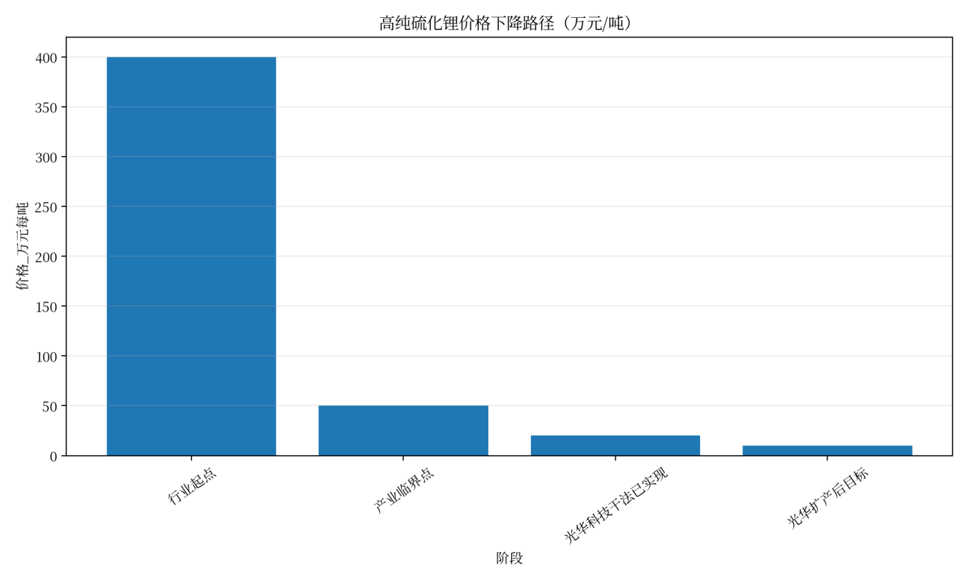
图4 高纯硫化锂价格下降路径
高纯硫化锂价格下降路径。50 万元／吨为产业临界点，光华科技干法工艺已实现 20 万元／吨。数据来源：［5］。
两份国内券商对设备价值量拆分的共同结论是中道占比最大（东吴：无隔膜叠片 25％ 为单一最大环节、等静压 13％；前道干法辊压 10％、电解质热复合 8％）^{［6］}。
成本侧的核心数据是两条下降曲线与一个溢价上限。材料端，高纯硫化锂从 400 万元／吨起步，产业临界点为 50 万元／吨，光华科技干法工艺已降至 20 万元／吨、扩产后可至 10 万元／吨，而硫化锂成本占硫化物固态电池材料成本的 71.6％（光华科技口径）–硫化锂价格曲线因此成为硫化物路线成本收敢单一敏感度最高的变量^{［5］}。氧化物电解质金属材料成本低于 10€／kg，成本压力显著更小^{［5］}。设备端，全固态单 GWh 设备投资额为液态产线的 2－3 倍（中试阶段 5－6 亿元／GWh，规模化目标 2.5－3 亿元／GWh）^{［6］［7］}；工艺变革的降本证据是干法对湿法的替代：取消烘干与溶剂回收后单 GWh 极片生产成本降低 15－20％、能耗降低 40％、产线长度缩短 70％^{［7］}。价格端，国内头部动力半固态电池价格已高于液态不超过 30％，TrendForce 预测半固态综合成本 2035 年降至 0.4 元／Wh 以下，清陶宣称二代半固态比液态低 20％、三代全固态 2027 年比液态降本 40％^{［5］}–后者为企业口径，且“全固态比液态便宜”与全部第三方测算方向相反，只能视为宣传性软证据。
洞察：三组测算数字放在一起，得到的最可靠结论不是任何一个点估计，而是测算结构本身透露的信息。其一，设备市场是当前唯一能同时被两家券商独立测算、且基数可由设备订单交叉验证的市场，其 2025－2029 年从 55 亿到 200－320 亿的量级差异（约 3－6 倍增长）建立在“单 GWh 投资额下降 50％ 而产能增长 11 倍”的假设组合上–设备空间的确定性来自产能建设先行，而非电池销售放量。其二，银河与东吴在单 GWh 投资额起点上差 1 亿元（4－5 亿 vs 5－6 亿）、在价值量拆分上前中道占比上相差约 10 个百分点，这种分歧的实质是对“固态产线与液态产线兼容度”的判断差异，兼容度越低、设备增量越大。其三，BIS 的美元口径（2035 年 27 亿美元）显著小于中国机构对 2030 年单年设备投资的测算（约 45 亿美元量级），口径差异源于其统计范围偏向已实际出货的小型电池与半固态产品，这恰好构成一个对照实验：国际第三方用“当前真实出货结构”得出的图景（消费电子／氧化物／薄膜领先）与中国券商用“产能建设规划”得出的图景（动力／硫化物／设备先行）是同一产业的两个时间切片，两者的落差本身就是本章最有信息量的事实。
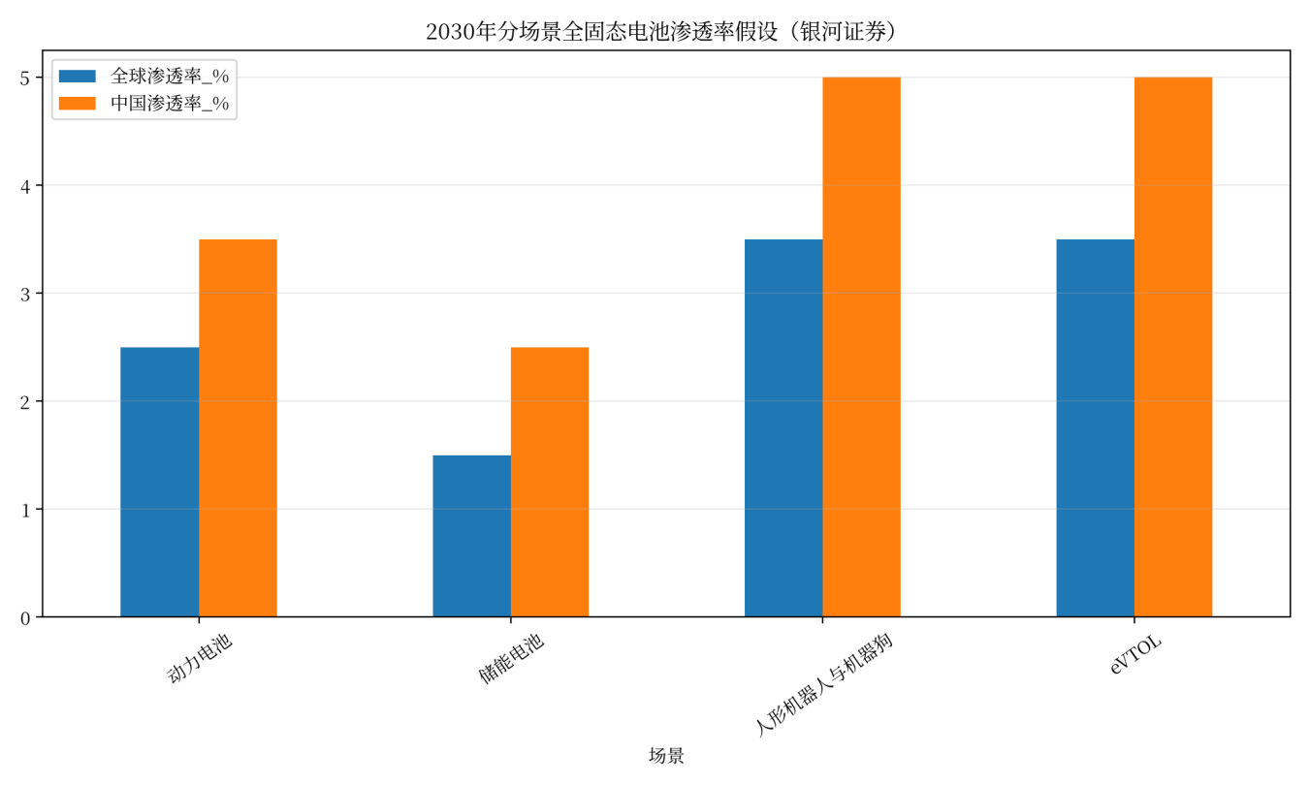
图5 2030年分场景全固态电池渗透率假设
2030 年分场景全固态电池渗透率假设（银河证券），高性能场景渗透率高于动力与储能。数据来源：［7］。

（四）资本与投融资
本章类型下现有材料存在结构性缺口，按规则如实标注。缺口一：一级市场 VC／PE 投融资、创业公司融资轮次与金额在全部八份材料中缺位，无法刻画社会资本对固态电池的风险定价；缺口二：上市企业固态板块的募投与估值数据缺位，无法分析资本市场对固态概念的定价波动；缺口三：资助数据中金额字段仅 15 条有值，科研资助只能按项目数而非金额分析^{［2］}。上述缺口影响第4章两条推理链的置信度：链 4（成本平价）缺少资本成本维度，链 5（价值链卡位）缺少“资本周期与产能过剩”的风险修正项。
现有材料能支持的资本事实有三组。第一，政府科研投入：1637 个可追溯资助项目中，中国五大资助方合计 737 项、占 TOP15 的 60％，受资助机构 TOP5 全部为中国机构（中科院 542 次、国科大 323、清华 321 等）^{［2］}。第二，产业资本开支的代理指标：四家头部设备商 2025H1 合计新签订单超 300 亿元、同比增长 70－80％（券商研报口径，非审计数据）^{［2］}，以及 2.2 节所列设备交付束–资本开支已经先于电池销售收入发生。第三，结构性资金通道：工信部约 60 亿元全固态电池研发专项（宁德时代、比亚迪、一汽、上汽、卫蓝、吉利六家分七个项目，2025 小试／2026 中试／2027 小规模量产／千辆级示范）、国资委固态电池产业创新联合体（一汽牵头 27 家单位，目标 2026 年硫化物全固态装车示范）、发改委超长期国债按实际投资额 15％ 资助^{［6］}；海外对照为日本超 2000 亿日元（约 94 亿人民币）、德国超 10 亿欧元（约 77 亿人民币）、美国超 3 亿美元（约 21 亿人民币）的政府扶持，韩国提供设备／研发 20％／50％ 税收优惠^{［6］}；大额商业化订单已出现孚能科技阿联酋 10 亿美元、对应 350 架 eVTOL 的合同级案例^{［7］}。
洞察：可得的证据共同指向一个“政府主导型资本结构”–中国以专项＋国债＋联合体的产业政策通道为主，叠加设备端的产业链资本开支持续放大，而风险资本维度数据缺失恰恰说明固态电池尚未进入社会资本密集定价阶段。这一结构的含义是双重的：一方面，政策资金可以承担界面工程等长周期基础攻关（资助端 1637 项的持续性是证据^{［2］}），产业化初期的资本约束比市场化融资结构下更宽松；另一方面，60 亿元专项集中于六家头部企业的格局，意味着创新租金向头部集中，98 家注册企业中的中小主体很难进入国家队资源圈，产业组织将呈现“头部国家队＋设备配套层＋长尾材料商”的分层结构。

（五）政策与标准
事实方面，政策体系的第一个事实是国家层面至今没有固态电池专项文件：固态电池以“嵌入型”方式写入综合规划–2020 年 10 月国办发 39 号《新能源汽车产业发展规划（2021－2035）》首次将“固态动力电池”写入国务院文件，2023 年 1 月工信部等六部门 181 号文要求加强固态电池标准体系研究并开展揭榜挂帅与试点示范，2025 年 9 月国能发科技 78 号从装备侧要求研制固态电池关键装备并配套首台（套）、中试平台与超长期特别国债支持^{［3］}。真正把固态电池单独立项的是地方：山东省 2024 年行动方案将卡点拆解为固固界面导电机理、超薄固态电解质膜规模化制备、内部串联高效集成、低成本规模化生产四项^{［3］}；珠海《固态电池产业发展行动方案（2025－2030）》为全国罕见的地市级专项，量化目标为培育能量密度超 350Wh／kg 的半固态和超 400Wh／kg 的全固态项目，明确高端消费电子率先应用、再拓展至新型储能、具身智能、低空经济的应用排序，并列出干法电极高效混料机、干法成膜复合一体机、固态电解质负极复合机、锂金属－铜箔复合机四类关键设备清单^{［3］}。财税工具通过目录嵌入：《鼓励外商投资产业目录（2025 年版）》第 329 条给出所有政策中唯一的量化技术门槛–固态电解质离子电导率须＞5×10－4 S／cm，《西部地区鼓励类产业目录》对宁夏、广西固态电池制造减按 15％ 征收企业所得税^{［3］}。标准端，GB38031－2025（2025 年 4 月）对热失控、热扩散、底部撞击提出更严格要求，工信部 2025 年标准工作要点明确建立健全全固态电池标准体系^{［3］［5］}。
洞察：政策文本的三个细节比“有没有专项”更重要。第一，山东与珠海的政策表述高度同源（均源自 181 号文），且都将“超薄固态电解质膜规模化制备＋低成本规模化生产”认定为产业化卡点–地方政府的技术判断与产业界的瓶颈共识（界面、成膜、成本）收敛，说明政策文件并非泛泛的鼓励性表态，而是按产业链卡点逐项配置资源。第二，珠海方案的应用排序（消费电子→储能→具身智能→低空经济）与银河、BIS 的场景渗透率假设（低空／机器人渗透率高于动力储能）在“高性能场景先行”上方向一致，政策场景牵引与市场渗透逻辑同构。第三，外资目录的 5×10－4 S／cm 门槛是一个精确的“技术引进入场券”设计–它恰好高于聚合物室温本征电导率（10－7～10－8 S／cm^{［5］}）、低于氧化物与硫化物的实用区间，既放开氧化物／硫化物体系的外资引进，又将纯聚合物路线排除在鼓励类之外；配合西部目录的 15％ 所得税，财税政策实际在执行“高端技术引进＋产能向中西部梯度转移”的双重引导。下一步的政策观察窗口是全固态国家标准制定进展与国家专项是否正式挂网，这两项落地将是政策从“嵌入提及”转向“兑现投入”的分水岭^{［3］}。

三、第三方视角
本章呈现各研究机构对固态电池产业化的立场与论据，只作归纳与对照，不作对错仲裁——分歧的仲裁放在第4章的推理链和第5章的辩证结论中完成。

（一）观点全景
本报告使用的四份第三方研究材料覆盖了两类视角、三个时点：中泰证券《从第一性原理出发，推演固态电池产业发展路线》（2025－05－29，37 页）以第一性原理推演路线与成本，方法论上是四份材料中最接近产业逻辑推演的一份^{［5］}；东吴证券《固态电池0－1快速发展，产业化初期设备商优先受益》（2025－07－01，52 页）站在设备行业立场，给出最细的设备需求量化测算^{［6］}；银河证券《固态电池春山可望，工艺设备体系重塑》（2025－10－27，52 页）同为设备视角但时点最新，测算框架加入了分场景渗透率假设^{［7］}；BIS Research《Solid－State Battery Market 2026－2035》（2026－03，约 200 页）是唯一的国际第三方，用三情景法给出美元口径预测，并对商业化结构给出与国内叙事不同的判断^{［8］}。四份材料的整体基调可以概括为：对“0－1 拐点正在发生”高度一致，对“1－N 的斜率与形状”分歧显著——没有任何一份材料否定固态电池的产业方向，但在量产时点、哪条路线赢、哪个市场先放量、设备降本速度四个问题上，各家的假设结构差异很大。

（二）立场聚类
按对产业化节奏与格局的判断，四份材料可分为三方。
乐观方以东吴与银河为代表，共同特征是把 2025－2027 年视为设备与产能的确定性窗口。东吴证券（2025－07）的核心论据是三条：全固态工艺与液态工艺的确定性差异（干法前道、无隔膜叠片、等静压、高压化成）创造了不可逆的设备新需求；产能测算显示 2024 年全球 17GWh 到 2029 年 190GWh 的扩张路径下，设备需求从 55 亿元增至 200 亿元、2028－2029 年增速逐级放大（＋37％／＋67％）；设备商已进入交付兑现期（中试线整线交付、订单落地）^{［6］}。银河证券（2025－10）的乐观建立在对时间表的系统梳理上：海内外电池与整车厂量产计划“逐步清晰”，2027 年全固态开始小规模装车、2030 年进入量产，并据此给出 2030 年全球 320.59 亿元的设备空间与分场景渗透率假设（机器人与 eVTOL 5％ 高于动力 3.5％ 高于储能 2.5％，中国口径）^{［7］}。两家的差异在于：东吴把收益重心放在“产业化初期设备商优先受益”的环节选择上，银河更强调整线供应商对工艺未收敛风险的适配能力^{［6］［7］}。
中性方以中泰为代表，特征是接受方向、强调约束条件的量化。中泰证券（2025－05）的框架是“自上而下的理论性能必须用自下而上的量产降本修正”：硫化物路线虽然电导率与液态电解质持平（10⁻³～10⁻² S／cm），但叠加硫化氢生产安全、日韩专利壁垒、硫化锂成本三大卡点；固固界面阻抗百 Ω 级（液态十 Ω 级）是全固态最大卡点；半固态对液态的价格溢价已压缩到 30％ 以内，成本临界点（硫化锂 50 万元／吨）决定路线可行性［5］。中泰最具特色的方法论贡献是光伏类比：2020—2022 年 TOPCon 与 HJT 之争中，理论性能占优的 HJT 因单 GW 投资 3.5－4 亿元（TOPCon 约 2 亿元）而在产业化上几乎归零，“理论赢家被成本赢家替代”的历史教训构成对全固态激进叙事的内在约束^{［5］}。
谨慎方以 BIS Research 为代表，特征是用当前真实出货结构而非产能规划刻画市场。BIS（2026－03）的核心判断有三条与国内叙事形成鲜明对照：其一，市场现状由小型电池主导——按应用拆分消费电子领先（可穿戴、IoT、植入式医疗已形成真实出货），按电池类型薄膜领先，按容量 ＜20mAh 细分领先，动力电池仍处中试与验证期（丰田目标 2027－2028、QuantumScape 首个商业产品仍是 5Ah 电芯）；其二，按电解质拆分氧化物领先，理由是其热稳定、化学稳定与大气稳定性使它成为“当前最具商业实用性的化学体系”，而硫化物对空气水分敏感、规模化加工更难^{［8］}；其三，其 Analyst View 明确把制造成熟度列为商业化时点的首要决定因素——“技术性能本身不能带来市场进入，没有可规模化的生产工艺就不行”，并把制造规模化与良率约束列为第一大市场制约、界面稳定性列为第二制约^{［8］}。其三情景预测（现实情景 2026 年 2.0 亿美元→2035 年 27.4 亿美元）的绝对量级远小于国内测算，反映的正是“只计入已验证商业形态”的保守口径^{［8］}。

（三）关键分歧点对照
表 2：第三方关键分歧点对照（［5］［6］［7］［8］）
分歧点 | 乐观方（东吴 2025－07／银河 2025－10） | 中性方（中泰 2025－05） | 谨慎方（BIS 2026－03）
全固态量产时点 | 2027 小批量装车、2028－2030 规模化［6］［7］ | 2027 全固态”计划”口径，强调承诺未兑现［5］ | 动力处中试验证期，丰田 2027－2028 为最早信号［8］
主流路线 | 硫化物为全固态主流（三家国内机构一致）［6］［7］［5］ | 硫化物受三大卡点约束，聚合物被低估、复合电解质是长期方向［5］ | 氧化物是当前最具商业实用性的体系，硫化物规模化加工更难［8］
半固态的过渡价值 | 工艺兼容液态产线、是重要过渡形态［7］ | 溢价≤30％、装机 2.15GWh 已验证，临界点在成本［5］ | 小型电池已是真实商业形态，大型电池包未验证［8］
设备单 GWh 投资额 | 中试 5－6 亿（东吴）vs 现阶段 4－5 亿（银河），降至 2.5－3 亿［6］［7］ | 未给设备测算，强调化成压力 60－80t 等工艺变化［5］ | 制造良率与规模化是第一制约（不做中国口径测算）［8］
先行商业场景 | 低空／机器人渗透率假设最高，动力 2027 装车［7］ | 消费电子与储能已有落地案例（冠盛 10000 次循环）［5］ | 消费电子／医疗已是当前最大真实市场［8］
章末洞察：分歧本身是信息——四份材料分歧最大的变量不是“是否产业化”，而是“以什么形态、按什么斜率产业化”，这正应成为第4章情景规划的核心变量。具体而言，乐观方的叙事建立在产能规划外推上，谨慎方的判断锚定在已出货结构上，两者之间的落差（动力 vs 消费电子、硫化物 vs 氧化物、2027 vs 更晚）恰好构成三个可被未来 18－24 个月实际数据检验的观察位：半固态装机能否从 2.15GWh 量级继续倍增、全固态中试线能否按期转量产审核、设备订单能否维持 70％ 以上增速。分歧的第二层信息是方法论差异：国内两家设备视角的券商共享“产能建设先行”的受益逻辑，其测算天然偏向放大设备空间；BIS 的市场视角则以出货验证为准绳，天然偏向压缩短期空间——把两类口径的时间差读成“产业真实进度落后于中国设备叙事 2－4 年”，是比择取任何单方数字更稳健的用法。进入第4章时，“路线胜负”（硫化物 vs 氧化物双轨的相对速度）与“量产时点”（2027 宣称能否兑现）将作为情景规划的两个正交变量。

四、分析方式和逻辑推理链路

（一）方法声明
本章采用“一轴两翼”框架组织推理：主轴是阶段×场景二维定位——不用“固态电池产业处于什么阶段”这种单维问法，而是逐场景回答“该场景下的固态电池处于什么阶段、离下一阶段差多远”；第一翼是成本平价分析，把“差多远”转成各场景的数字距离；第二翼是路线判据三角（性能／成本／可制造性），回答哪条路线赢、为情景规划提供“路线胜负”变量；情景规划收尾，变量设定为路线胜负×量产时点；时点推断全部用历史类比定锚，不直接转述券商预测区间。选择该框架而非五力、SWOT 或 PEST 的理由：静态框架回答不了“什么时候”，而固态电池的核心争议恰恰是时点与斜率；阶段定位能生成显性、可证伪的推理链，且场景维度的引入修正了单维阶段模型“阶段被场景撕裂”的缺陷——eVTOL 对能量密度是硬约束、对成本不敏感，储能则相反，同一项技术在两个场景完全可以停在不同阶段。数据边界与局限需要前置声明：材料截面为 2025 年 5 月至 2026 年 3 月（国内券商）与 2026 年 10 月（专利／资助数据），一级市场投融资与整车 TCO 数据缺位（见 2.4），涉及这两项的推断置信度相应下调；所有 2025 年及以后的产能、渗透率数字均为预测假设而非事实。

（二）场景×阶段二维定位
场景清单从材料中归纳为五个：动力乘用车、eVTOL／低空、3C 消费电子、人形机器人、储能。取舍依据：动力与储能是券商测算的标准场景^{［6］［7］}；eVTOL／低空有政策文件硬门槛与量产机型参数^{［6］［7］}；3C 消费电子有 vivo 搭载、TDK CeraCharge 等已出货产品^{［6］［8］}；人形机器人有搭载案例与需求画像^{［6］［7］}。材料中没有提及的场景（如船舶、轨交）不设。

表 3：五场景门槛向量（来源标注于表内）
场景 | 门槛向量（阈值） | 来源与硬度
eVTOL／低空 | 能量密度 ≥400Wh／kg（量产）／500Wh／kg（验证）为政策硬门槛；倍率 10C 持续放电；宽温域 －35～80℃；安全性（无热蔓延）；成本敏感度低 | 四部门实施方案＋欣旺达／孚能量产参数［6］［7］，硬
人形机器人 | 能量密度 300－400Wh／kg；续航 6 小时量级（广汽 GoMate 全固态实测）；单机带电量 0.5－2kWh、体积约束严；循环 ≥1200 周（低外压） | 搭载实测＋银河需求画像［6］［7］，中
3C 消费电子 | 体积能量密度 780－838Wh／L；薄型化与无泄漏；安全；溢价可接受（高端机型） | vivo 搭载参数＋BIS 结构判断［6］［8］，硬
动力乘用车 | 能量密度 350－400Wh／kg（规划）；对液态溢价 ≤30％ 为现实上限；循环 1000－2000 次；快充 | 价格数据＋车企时间表［5］［6］，中
储能 | 单 Wh 成本极致敏感；循环 ≥10000 次；安全性 | 半固态储能案例 170Wh／kg／10000 次与银河技术指标［5］［7］，中
二维落点矩阵的结论是：同一时间截面上，固态电池在五个场景中分别停在三个不同阶段。3C 消费电子的小型电池（TDK CeraCharge、Ilika Stereax、村田氧化物）与半固态手机电池处于“商业化放量”阶段——这是唯一有规模化真实出货的阶段^{［8］［6］}；eVTOL／低空与人形机器人处于“半固态量产＋全固态小批量试制”阶段——欣旺达“欣·云霄”系列已量产装机、孚能获 10 亿美元 eVTOL 订单、广汽 GoMate 全固态机器人实测 6 小时续航^{［7］［6］}；动力乘用车处于“中试线建设转小批量”阶段——中试线贯通与设备整线交付是硬证据，装车为宣称^{［6］［7］}；储能处于“示范验证”阶段，全固态在可预见参数下不满足成本门槛^{［5］}。场景间的代差（3C 领先动力约 2－3 个阶段、低空／机器人领先动力约 1 个阶段）决定了过渡窗口：低空与机器人市场将在动力市场规模化之前的 3－5 年内构成固态电池的主要增量市场，窗口内赚钱的是电解质材料商、设备商与先发定点电芯厂，窗口关闭的条件是动力场景成本平价实现（链 4）。

（三）推理链
链 1（时间轴链）：全固态“小批量装车”大概率 2027 年兑现，“规模化量产”不早于 2028—2030 年。事实锚点：设备整线交付与中试线贯通的硬证据束（利元亨广汽硫化物中试线 2024－06 首批交付、国轩 0.2GWh 中试线贯通且良品率 90％、先导整线量产交付）^{［6］［7］}，加上半固态装机实绩 2024H1 达 2.15GWh（硬证据）^{［5］}；全部“2027 装车”表述为软证据。阶段／瓶颈判断：产业处于中试线集中建设向小批量过渡的位置，宣称普遍领先硬证据 1－2 年；从 0.2GWh 中试线到 GWh 级量产线的跨越受制于良率爬坡与一致性问题——这正是 BIS 把制造成熟度列为首要决定因素的机制^{［8］}。推断：以中试线 2025 年集中建成为锚，按“中试→装车验证→小批量”约 2 年工程周期推算，2027 年小批量装车（千辆级）可信；但“规模化量产”需要量产线良率、成本、车型定义三者同时就位，参照光伏 TOPCon 从 2020 年首线到 2022 年放量用了约 2 年、而固态的单线复杂度更高，规模化的合理区间是 2028—2030 年，且银河渗透率假设（2028 年全固态仅 20.45GWh、占动力电池不足 1％）本身也隐含了规模化在 2029 年之后^{［7］}。战略含义：2025—2027 年是设备与中试工程环节的确定性兑现期，收益结构为“一次性脉冲（中试线集中建设）＋持续性（量产线复制）”的混合；若 2027 装车跳票一年以上，则整条时间链下修。本链使用产能与进度类数据，受“无装车实绩”缺口影响；跃迁概率定性为中（硬证据支持中试阶段，量产跨越仍待验证）。
链 2（场景优先级链）：固态电池的第一轮商业闭环发生在“3C 存量＋低空／机器人增量”，动力高端市场 2027—2030 年跟进，储能殿后。事实锚点：3C 场景已有规模化出货（BIS：消费电子细分当前领先，TDK／三星电机／村田／Ilika 产品在售）［8］；低空场景有订单级证据（孚能阿联酋 10 亿美元、350 架 eVTOL）^{［7］}与量产电池参数（欣旺达 360Wh／kg、10C、－35～80℃）^{［7］}；机器人有搭载实测（广汽 GoMate 全固态 6 小时）^{［6］}。阶段／瓶颈判断：场景采纳由门槛向量与成本敏感度的乘积决定——低空场景能量密度是安全门槛（400Wh／kg 政策红线），且单机电池成本占整机成本比例低、对溢价不敏感，技术溢价可以直接变现；储能场景门槛向量的第一项就是单 Wh 成本，全固态在此维度全面劣势^{［5］}。推断：商业闭环顺序为“3C（已发生）→低空／机器人（2025—2027 放量）→高端动力（2027—2030，渗透率 2.5－3.5％）→主流动力与储能（2030 后）”，银河 2030 年渗透率假设（机器人／eVTOL 5％ vs 储能 2.5％，中国口径）与 BIS 的当前结构判断在“高性能场景先行”上互相印证^{［7］［8］}。战略含义：回答“先在哪里赚钱”——设备与材料商的近期订单来自低空／机器人／高端 3C 产能，而非动力大产线；押注动力爆发的产能规划面临 3－5 年窗口期的利用率风险。本链使用场景需求画像与订单数据，缺口影响小；跃迁概率定性为高（半固态装机与订单为硬证据）。
链 3（路线判据三角链）：硫化物与氧化物将双轨并行至 2030 年，“硫化物替代氧化物”的单一替代叙事不成立。事实锚点（三角打分，均注明来源与硬度）：性能维度，硫化物室温电导率 10⁻³～10⁻² S／cm 与液态持平（硬，物性参数），氧化物 10⁻⁴～10⁻³（硬），聚合物本征 10⁻⁷～10⁻⁸、改性后 10⁻³～10⁻⁴（硬）^{［5］}；成本维度，硫化锂 400 万→20 万元／吨且占硫化物材料成本 71.6％（硬，价格数据），氧化物金属材料 ＜10€／kg（硬）^{［5］}；可制造性维度，硫化物对空气水分敏感、产生硫化氢、日韩专利壁垒 228 条关键词的体系化布局（硬，专利统计）^{［5］［1］}，氧化物大气稳定性最好但需高温烧结、界面相容性差（硬＋软）^{［5］［8］}。推断：三角加总后没有全面胜者——硫化物性能第一但可制造性与专利约束真实存在，氧化物制造性第一但性能天花板限制其在高端动力场景的竞争力，这解释了为什么国内头部电池厂（60 亿专项六家）几乎全部押注硫化物主攻 2027＋ 全固态，而当前真实出货结构由氧化物半固态与小型电池构成（智己／MG4 装车、BIS 氧化物领先判断）^{［6］［8］}。BIS 的“氧化物领先”与国内机构的“硫化物主流”不是对错之争，而是时间切片之差：前者描述 2026 年的商业现实，后者描述 2028—2030 年的建设方向；调和机制是复合电解质（清陶“氧化物＋卤化物＋聚合物”、卫蓝“氧化物＋聚合物”）作为两条轨道的中间形态^{［5］}。战略含义：材料与设备环节必须双线布局（珠海政策将四类干法设备与多元路线并行写入即是政策层的确认^{［3］}）；在硫化物主线上的后来者需要评估 228 条硫化物专利族的绕行成本。本链使用技术路线与专利类数据，证据最完整；跃迁概率定性为高。
链 4（成本平价链）：2030 年之前全固态在动力场景不构成对液态的成本竞争，其动力市场空间由“性能溢价承受度”而非成本平价决定。事实锚点：全固态单 GWh 设备投资为液态 2－3 倍（中试 5－6 亿→规模化 2.5－3 亿元）^{［6］［7］}；硫化物材料成本受硫化锂价格主导，降至 10－20 万元／吨后路线成本仍高于液态材料体系；半固态对液态的现实溢价上限 30％ 且已接近该上限^{［5］}；清陶“三代全固态比液态降本 40％”为孤立企业宣称，与全部第三方测算方向相反，不采信。阶段／瓶颈判断：电芯成本＝材料＋设备折旧＋良率损失三者在固态体系内同时恶化，成本平价需要三者同步收敛，单一变量的突破（如硫化锂降价）不足以翻转。推断：以硫化锂降至 10 万元／吨（光华扩产口径）＋设备降至 2.5 亿元／GWh（东吴 2029 年假设）为乐观参数组合，2028—2030 年全固态电芯成本仍将高于高性能液态电池 20－50％，对应“能量密度溢价可抵消成本差”的车型价格带在 30 万元以上——即固态动力电池 2030 年前的市场边界是高端车型增量市场，银河渗透率假设（2030 年全球动力 2.5％）与之自洽^{［7］}；类比定锚：TOPCon 对 PERC 的替代发生在单瓦成本持平之后、而非之前，HJT 的教训是理论性能优势无法对冲 75－100％ 的初始投资差^{［5］}。战略含义：储能场景全固态在 2035 年前无商业逻辑（成本门槛与循环门槛双重不满足）；动力场景的固态渗透速度取决于高端车型占比而非技术本身。本链使用成本类数据，受“整车 TCO 缺口”影响（电芯成本差不等于全生命周期成本差）；跃迁概率定性为中。
链 5（价值链卡位链）：中国在固态电池价值链上的现实比较优势在设备、整线与工程化环节，不在前沿专利环节；该优势的受益结构是脉冲与持续的混合。事实锚点：专利端中国仅占 TOP16 的 5.7％（丰田一家 32％）^{［1］}；资助端中国占 TOP15 的 60％^{［2］}；设备端整线交付与订单硬证据束全部发生在中国厂商^{［6］}；珠海政策直接列出四类固态关键设备清单^{［3］}；98 家企业中设备／材料配套主体与广东／江苏／浙江的装备制造集聚区高度重合^{［4］}。阶段／瓶颈判断：中国固态投入走的是“市场牵引＋工程化放大”路径，与日本“整车厂专利体系化布局”路径形成分工——中国在中试线数量、产线工程经验、设备迭代速度上领先（三家券商设备报告的存在本身即是该分工的证据^{［6］［7］}），在前沿电解质专利上落后。推断：2025—2027 年中试线建设潮中，中国设备商获得全球最密的工程化数据回流，这将转化为量产线设备的迭代优势（类似液态锂电设备商先导、杭可的路径），“工程化数据优势”比“专利存量优势”更贴合制造主导型产业的竞争逻辑；但受益结构必须拆分——中试线建设是一次性脉冲（2025—2027），量产线复制与存量产线改型是持续性收入，干法／等静压新设备对液态产线的渗透则取决于全固态渗透率。卡住情形分析（详见 4.4）：若全固态卡住，设备商的订单结构退回半固态改型与液态复苏，脉冲终止、持续部分收窄但不归零——这正是“设备商优先受益”叙事的边界条件。本链使用专利、资助、企业、设备四类数据交叉，缺口影响：无一级市场数据，设备商估值周期无法评估；跃迁概率定性为高。

（四）跃迁概率与”卡住的情形”
三条链（1、4、5）的结论都依赖同一个前提：中试线良率与固固界面问题按期收敛。该前提失败的情形必须显性刻画。卡住的信号清单（可观察）：中试线良率停在 80－90％ 平台不再爬升（国轩当前 90％ 是观察基准^{［7］}）；循环寿命在装车工况下衰减超预期（半固态 800 次的循环短板若在全固态重现^{［6］}）；硫化锂价格在 20 万元／吨出现平台期不再下降^{［5］}；设备商固态订单增速由 ＋70－80％ 转负^{［2］}；2027 年装车承诺跳票超过 12 个月^{［6］［7］}。卡住后的产业形态：半固态成为 2027—2032 年的主流过渡形态并长期化（其在液态产线上的高兼容度使厂商没有沉没成本压力^{［7］}）；全固态收缩为低空、特种、3C 高端的特化市场（链 2 的场景排序不变、但动力渗透归零）；硫化物路线的资源投入向氧化物／聚合物复合体系回摆。前周期环节（设备）的两种走向：一是订单断崖——中试线建设潮结束而量产线不启动，2027—2028 年设备需求出现真空；二是改型缓冲——半固态与液态产线的干法改造（涂布、辊压环节升级）吸收部分产能，设备商分化为“固态整线商”与“改型设备商”两层。跃迁概率的综合判断：固态电池作为技术方向的整体跃迁概率为高（半固态装机与 3C 出货已越过验证期），但“全固态动力规模化”这一特定跃迁的概率为中等偏低，两个概率的差值正是当前产业叙事与产业现实之间的距离。

（五）情景推演
情景变量设定为路线胜负（硫化物 vs 氧化物双轨的相对速度）×量产时点（2027 宣称能否兑现），推演出三个情景。
基准情景（发生概率：高）：双轨并行、时点顺延一年。关键假设：硫化物良率按期爬坡但量产审核顺延至 2027 底—2028；硫化锂价格沿 20→10 万元／吨路径下降；设备单 GWh 投资按东吴路径降至 3－3.5 亿元。分场景推演：3C 小型电池与半固态手机电池持续放量；低空／机器人 2026—2027 年进入 GWh 级放量（孚能 0.2GWh 中试线→2GWh 扩产路径兑现^{［7］}）；动力全固态 2027—2028 千辆级示范、2029—2030 上万辆级；储能维持示范。观察指标（带阈值）：2026Q4 上汽全固态产线量产审核通过与否；2026 年设备新签订单增速 ≥30％；2027H1 硫化锂价格 ≤15 万元／吨；2027 年低空电池出货 ≥5GWh 量级（GGII 半固态 2030 年 65GWh 路径的中间校验点^{［5］}）。
乐观情景（发生概率：中低）：硫化物良率提前突破、2027 直接进入量产爬坡。关键假设：60 亿专项的技术协同效应超预期（六家企业共享界面／成膜攻关成果）；干法设备节拍达产使单 GWh 投资快速降至 2.5 亿元；丰田 2027－2028 上市形成示范外溢。分场景推演：动力场景渗透率上修至银河假设上限（2030 年中国 3.5％）、高端车型固态版成为卖点标配；设备需求按东吴 2029 年 200 亿元路径兑现并前移一年；氧化物体系退守小型电池市场。观察指标：2026H1 任一头部厂宣布 GWh 级全固态量产线开工；2026 年全固态中试线良率 ≥95％；2027 年搭载全固态车型上市数量 ≥5 款。
悲观情景（发生概率：中低，即“卡住情形”的正式化）：界面与良率瓶颈超期，半固态长期化。关键假设：固固界面在循环工况下的衰减无法在 2028 年前解决（BIS 将其列为第二制约的判断成立^{［8］}）；硫化锂价格平台期；全固态装车承诺整体跳票 1－2 年。分场景推演：3C 与低空市场由半固态与小型全固态维持增长（该部分不受卡住影响，是悲观情景的托底项）；动力全固态推迟至 2030 年后，期间高端动力由“半固态＋硅碳负极”组合占据；设备商 2027—2028 年订单真空，估值回撤；产能过剩风险显性化（清陶、卫蓝规划产能与真实需求的缺口^{［5］}）。观察指标（任一触发即确认该情景）：2027 年底无量产审核通过的产线；2027 年设备固态订单增速 ＜10％；2028H1 全固态车型装车量 ＜千辆。
三个情景的共同点是：无论哪个情景成立，“3C＋低空＋机器人”的近期市场与设备中试建设潮都真实存在，分歧只在动力场景的斜率——这使投资与布局决策可以分层：近期受益（设备、电解质材料、低空／机器人电芯定点）对情景不敏感，远期受益（动力大产线、储能）高度依赖基准以上情景兑现。

五、辩证结论

（一）反方最强观点与回应
把谨慎方证据组织到最强形态，反方的完整论证是：固态电池当前处于“叙事领先于事实”的阶段，2027 时间表是政策资金与二级市场预期共同驱动的建设潮，而非技术成熟度驱动。其论据有五条。第一，证据结构失衡：所有量产时点均为企业路线图（软证据），无一例装车实绩，而产业研究中最软的地基恰是 PR 驱动的企业公告。第二，专利质量存疑：70％ 单记录专利族说明样本中大量为占位性申请，技术积累的“数量繁荣”存在水分^{［1］}。第三，性能反直觉：东吴对比表显示半固态循环寿命（800 次）反而显著低于液态铁锂（2500 次），半固态用牺牲寿命换能量密度的 trades－off 在车规场景是否成立未经验证^{［6］}。第四，市场基数极小：BIS 现实情景下 2026 年全球市场仅 2 亿美元，且结构由 ＜20mAh 小电池主导——这个基数与“动力电池革命”叙事之间存在数量级落差^{［8］}。第五，历史类比的反向运用：中泰的 TOPCon／HJT 案例同样可以读成“理论性能占优的技术路线被成本击败”——如果半固态对应 TOPCon（成本兼容），那么全固态就是 HJT（投资 3.5－4 亿／GW 的昂贵理想），行业最终可能停在半固态＋液态的均衡而全固态长期小众化^{［5］}。
对该论证的回应分维持与修正两类。维持部分：反方第五条的历史类比确实成立且已被本报告吸收——链 4 明确判定 2030 年前全固态不构成对液态的成本竞争、储能场景无商业逻辑，这与“全固态长期小众化”的风险表述仅剩程度差异；反方第三条被转化为观察指标而非被否定（装车工况循环衰减列入卡住信号清单）。修正部分：反方对“硬证据”的权重压得过低——设备整线交付、中试线贯通良率 90％、订单合同（10 亿美元 eVTOL）不是叙事而是已发生的资本开支与合同负债，半固态装机从 0.80 到 2.15GWh 的增长是实装数据；反方第一、四条混淆了“动力电池叙事”与“固态电池市场”两个命题——本报告链 2 已把固态的真实商业形态定位在 3C＋低空＋机器人，该定位下 2 亿美元基数与高增速并不矛盾，伪拐点风险集中于动力场景，而非全行业。经辩证修正后的立场：接受“动力全固态存在 HJT 化风险”作为悲观情景（概率中低），维持“固态电池整体跃迁已发生、但跃迁的商业形态是非动力场景优先”的核心判断。

（二）证伪条件与观察指标
对应第1章（待第5章完成后回填的核心判断）逐条给出可证伪条件，每条均含时点与阈值：
判断一（时间轴：规模化量产不早于 2028—2030，2027 小批量装车大概率兑现）——证伪条件：若 2027 年 12 月 31 日前无任何一家头部电池厂的全固态产线通过量产审核并形成千辆级装车交付，或 2026 年内设备商固态新签订单增速低于 10％，则本判断不成立，时间轴整体下修 2 年。观察源：车企公告、动力电池装机月度数据、设备订单披露。
判断二（场景排序：3C 存量＋低空／机器人先行）——证伪条件：若 2027 年 12 月 31 日前低空与人形机器人场景的全固态／半固态电池出货未达 3GWh 量级，或孚能等企业 eVTOL 订单出现取消／缩减的公开披露，则场景优先级判断不成立。观察源：GGII／EVTank 出货口径、上市公司订单公告。
判断三（路线格局：硫化物与氧化物双轨并行至 2030）——证伪条件：若 2028 年 6 月 30 日前任一头部电池厂量产装车的全固态电池采用纯氧化物或纯聚合物电解质体系，或硫化物体系在 2026—2027 年出现因硫化氢安全事件导致的监管禁入，则双轨判断修正为单轨。观察源：车型公告的电池配套披露、事故与监管记录。
判断四（成本平价：2030 年前动力场景无成本竞争力）——证伪条件：若 2029 年 12 月 31 日前出现全固态电芯报价 ≤0.6 元／Wh 且循环 ≥1500 次的第三方验证数据（TrendForce 半固态 2035 年 0.4 元／Wh 路径被大幅提前超越［5］），则成本判断不成立，储能与主流动力场景的排除结论同步作废。观察源：招标价格、第三方检测。
判断五（价值链卡位：设备与工程化为中国比较优势环节）——证伪条件：若 2026—2027 年设备商固态订单出现整体性退坡（四家头部设备商固态相关新签订单连续两个半年负增长），或海外设备商（日韩）在硫化物整线设备上形成对中国厂商的替代性中标，则卡位判断不成立。观察源：设备商定期报告、招标中标公示。

（三）置信分级与适用边界
高置信判断（多项独立硬证据交叉）：场景排序（链 2）——半固态装机、eVTOL 订单、3C 出货三路证据互相独立且同向；路线双轨格局（链 3）——物性参数、专利统计、企业布局、政策清单四类证据收敛；设备与工程化的中国比较优势（链 5）——交付束与订单为合同级证据。中置信判断（方向可靠、时点有不确定性）：时间轴判断（链 1）——中试硬证据支持方向，量产跨越无先例可依；价值链受益的持续性拆分——依赖设备订单数据的持续性验证。待验证判断（依赖数据缺口补齐）：成本平价的收敛速度（链 4）——缺整车 TCO 口径与良率损失率数据，仅能给区间；资本周期风险——一级市场投融资数据缺位，无法评估产能过剩的资本面信号，本报告对悲观情景中“产能过剩显性化”的表述定性为逻辑推演而非数据结论。适用边界：本报告全部时点判断以 2027—2030 年为有效窗口，材料截面（2025－05 至 2026－10）之后的新增装车、订单、政策数据应按 5.2 的观察指标持续校验；美元口径（BIS）与人民币口径（国内机构）的数字不可直接混用。

（四）残留分歧与遗留问题
未能调和的分歧有三处。其一，聚合物的长期角色：中泰认为被低估、复合电解质是长期方向^{［5］}，东吴认为仅能以辅材形式与无机材料混用^{［6］}——本报告采取“复合体系中承载柔性”的中性处理，最终裁决依赖 2027—2028 年复合电解质装车体系中的实际配比。其二，设备单 GWh 投资额的起点（5－6 亿 vs 4－5 亿元）与斜率：东吴与银河测算差异未决^{［6］［7］}，影响设备空间峰值 15－20％，需中试线实际招标价格校准。其三，半固态循环寿命短板是体系性（固液界面副反应）还是工艺性（可控）——决定半固态是过渡形态还是终局形态之一，现有材料无装车工况衰减数据。遗留问题清单：①一级市场投融资序列（待补数据后重估资本周期风险）；②整车 TCO 口径的固态经济性模型；③丰田等海外路线的装车实绩对中国设备链的外溢弹性；④全固态国家标准的发布时点及其对供应链准入的重排效应；⑤98 家注册企业中长尾主体的出清节奏——该项决定 2027—2028 年是否出现固态板块的并购潮。

六、结语
固态电池的故事有两个版本。一个版本说 2027 年装车、2030 年革命，把中试线的灯火当作量产的黎明；另一个版本说基数太小、良率太难、把全部希望押在一个尚未验证的循环寿命数据上。本报告的证据处理方式是：把两个版本都拆开，用硬证据（设备交付、中试线贯通、订单合同、装机实绩）重估时间轴，用场景门槛向量重排商业闭环的顺序，用判据三角给路线之争留出双轨的余地。
拆开之后剩下的判断并不复杂：固态电池正在真实地产业化，但先赚钱的地方不是车；动力市场的门槛不是技术演示而是成本平价，而后者在 2030 年前不会到来；中国的位置不在专利高地在工程车间，这个位置不算理想，却是当前唯一有合同和现金流证明的位置。对决策者而言，五条判断的观察指标（5.2 节）比任何预测数字都重要——它们会在未来 24 个月内逐条给出答案。

数据来源
［1］项目组基于专利数据库整理 《固态电池全球专利态势数据加工（2021－2025，2996件专利族与论文数据）》 2026－10
［2］项目组基于科研资助数据库整理 《固态电池技术链与科研资助数据加工（1637个资助项目、TOP20资助机构）》 2026－10
［3］项目组整理 《固态电池核心政策汇编（2020－2026，国家与地方政策全文摘录）》 2026－10
［4］项目组整理 《固态电池相关企业信息（98家国家企业信用信息公示系统登记企业）》 2026－10
［5］中泰证券《固态电池行业：从第一性原理出发，推演固态电池产业发展路线》 2025－05－29
［6］东吴证券（周尔双、李文意） 《固态电池0－1快速发展，产业化初期设备商优先受益》 2025－07－01
［7］中国银河证券（鲁佩、王霞举） 《固态电池春山可望，工艺设备体系重塑》 2025－10－27
［8］BIS Research 《Solid－State Battery Market － A Global and Regional Analysis （2026－2035）》 2026－03

